HASSANI BTS1
Tawab

Note | Observation

Installation d'un Routeur virtuel avec VirtualBox

1. Préparer l’environnement de travail

- Téléchargez et installez VirtualBox depuis le site officiel.

https://www.virtualbox.org/wiki/Downloads

- Créez une nouvelle machine virtuelle dans VirtualBox et nommez-la "Routeur Virtuel".

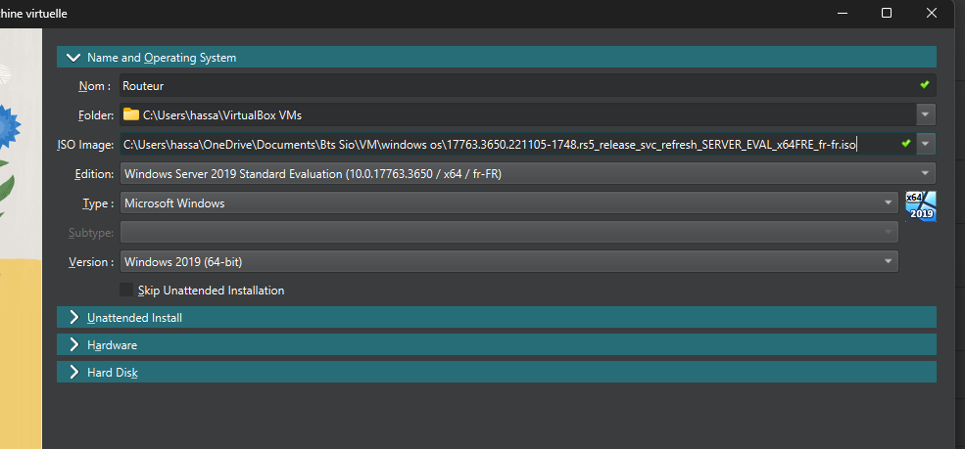

- Dans ISO Image : mettre un ISO d’un Windows Serveur Supérieur à 2016

- Puis Appuyer sur Finish
2. Configurer les interfaces réseau

Interface 1 (Internet) :

- Allez dans les paramètres de la machine virtuelle, sélectionnez l'onglet "Réseau".

- Activez l'Adaptateur 1 et configurez-le en mode NAT pour bénéficier d'une connexion Internet.

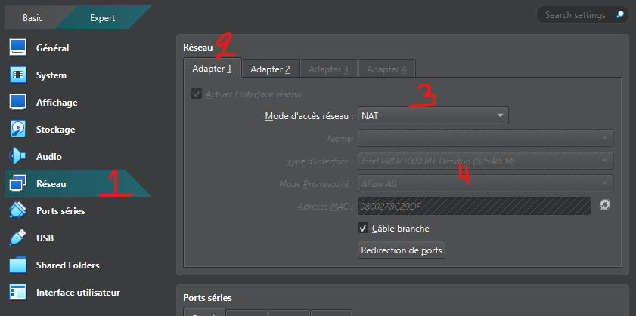

Cela représente la "porte d'entrée" vers Internet.

- Interface 2 (LAN) :

Activez l'Adaptateur 2 et choisissez le mode Host-Only Adapter.
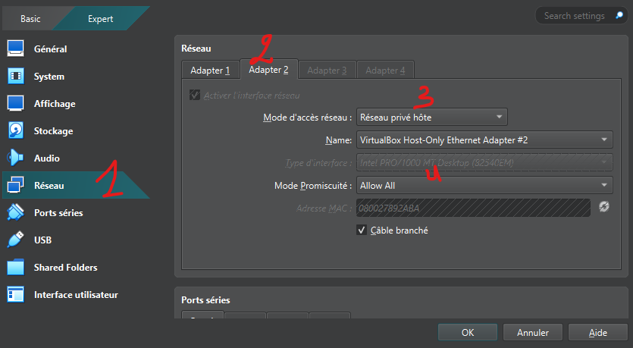

Cela représente la connexion avec le réseau local.
3. Attribuer les adresses IP

- Interface 1 (Internet) :

Laissez l'adresse IP et la configuration automatiques. Cela sera géré par VirtualBox.

- Interface 2 (LAN) :

Fixez une adresse IP statique :
    - Adresse IP : 192.168.0.1
    - Masque de sous-réseau : 255.255.255.0
    - DNS préféré : 127.0.0.1
4. Configurer le routeur dans la machine virtuelle

Tapez la commande ncpa.cpl sur la barre de tâche Windows pour allez sur le panneau de configuration de connexions

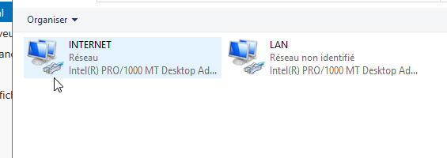

- Configurer la connexion Internet :

  - Dans la machine virtuelle, ouvrez les paramètres réseau de l'interface NAT et assurez-vous qu'elle est active.

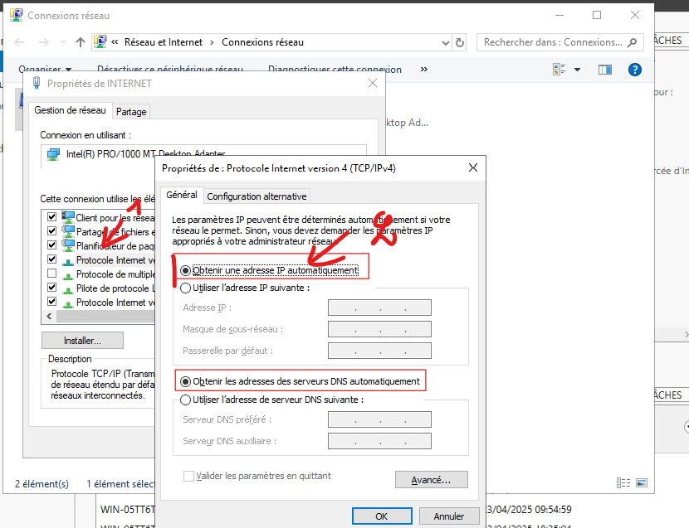

1. Cliquez sur protocole Internet Version 4 (TCP/IPv4)

2. L’interface INTERNET, c’est une interface externe qui nous connecte vers internet, et l’interface LAN, de notre réseau interne et qui fera office aussi de passerelle.

Configuration de l’interface LAN
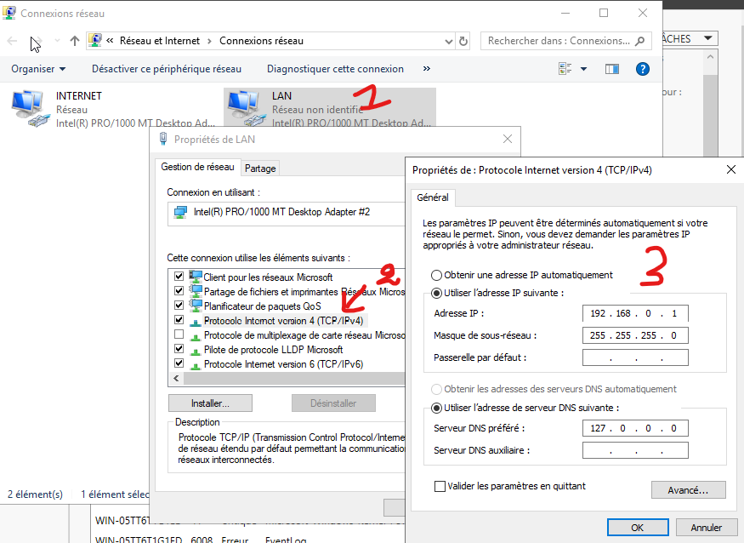
1. Clique droit sur LAN, puis aller sur propriété

2. Aller sur protocole internet version 4(TCP/IPv4)

3. Cliquez sur utiliser, mettre adresse l’IP:
Adresse IP : 192.168.2.1
Masque de sous-réseau : 255.255.255.0
Serveur DNS Préféré : 127.0.0.0

Ajouter des rôles et fonctionnalités
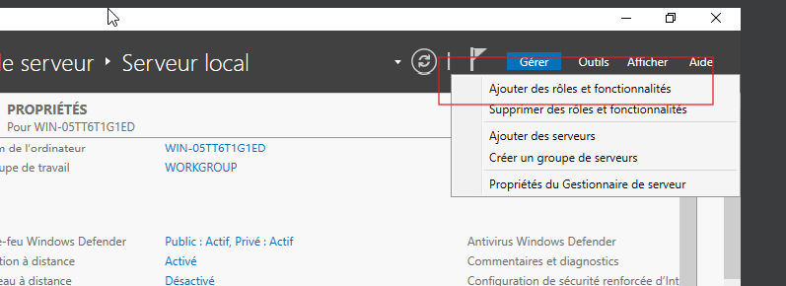
Cliquez Suivant
Laisse sur installation de base et faire Suivant
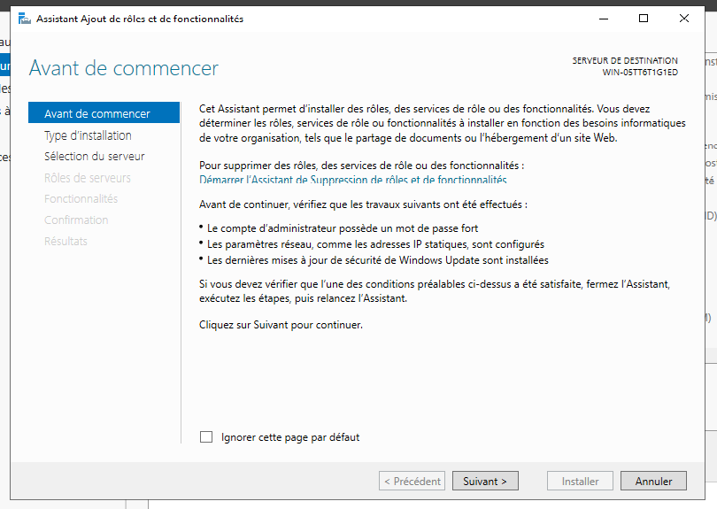
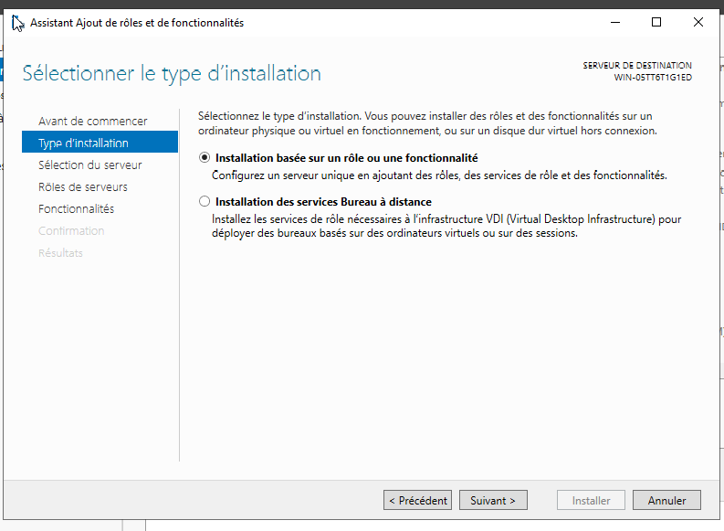

Sélectionnez votre serveur, puis cliquez sur suivant :

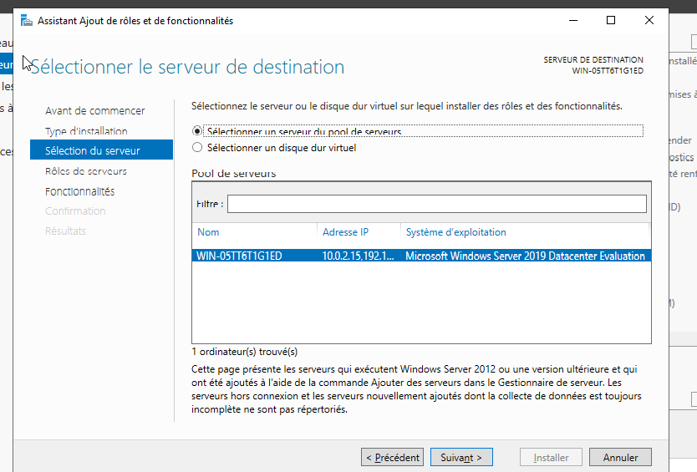

Cochez Accès à distance , puis cliquez sur suivant, puis sur installer les fonctionnalités vers la fin.

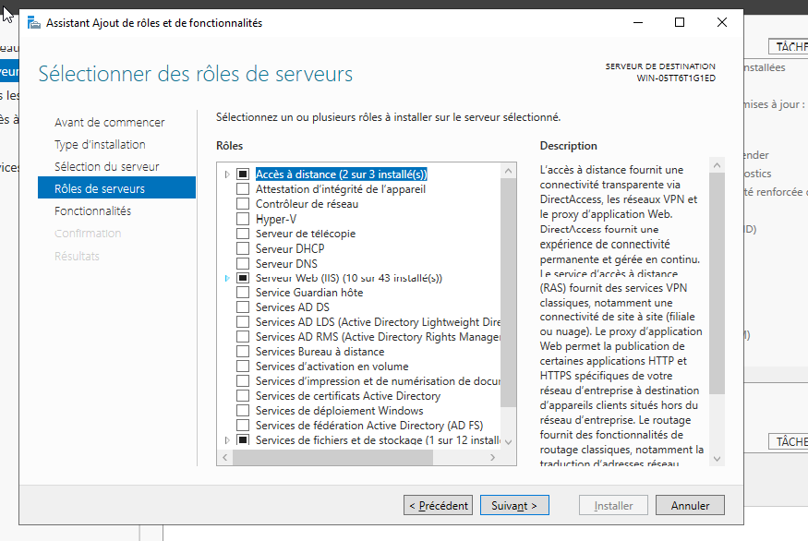

Ouvrir maintenant ce service Routage accès distant à partir du menu Outils
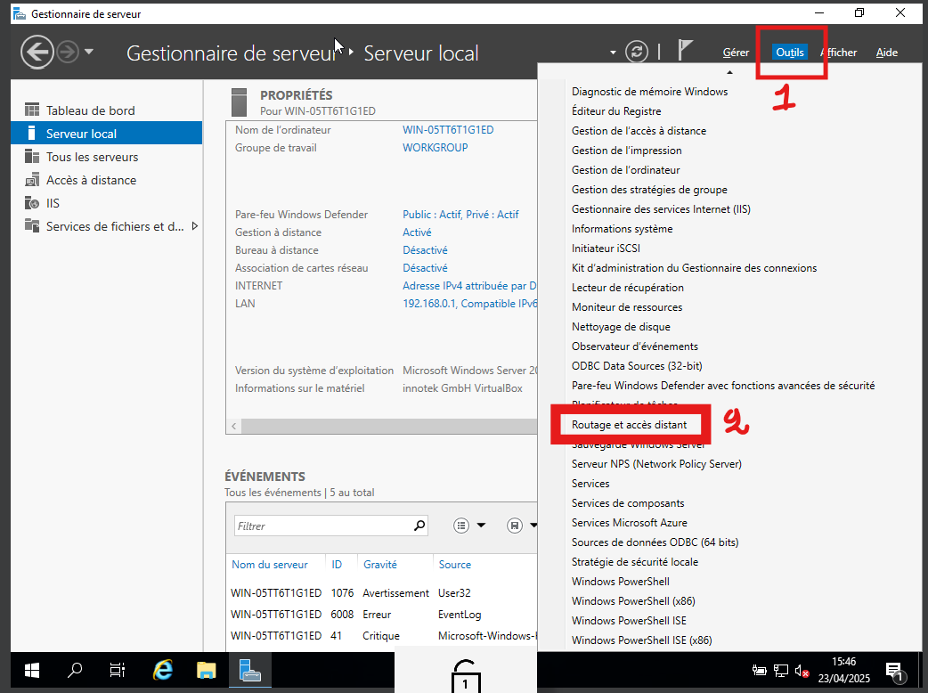

1.Cliquez sur outils

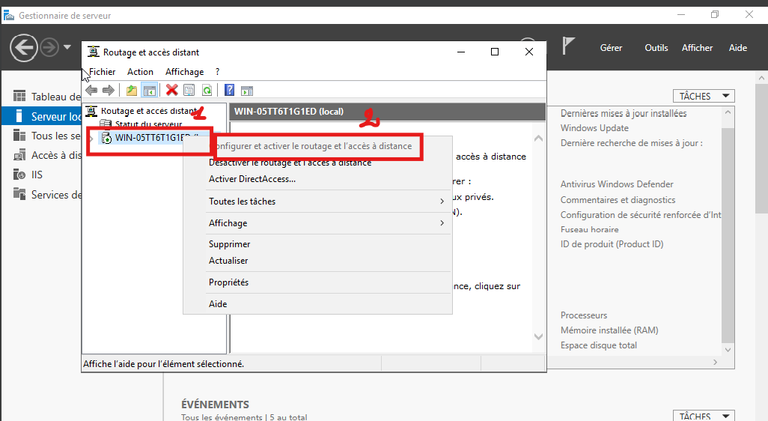
2. Aller sur routage et accès a distance

1. Clic droit sur le nom du serveur

2. Puis cliquez sur « Configurer et activer le routage et l’accès distant»

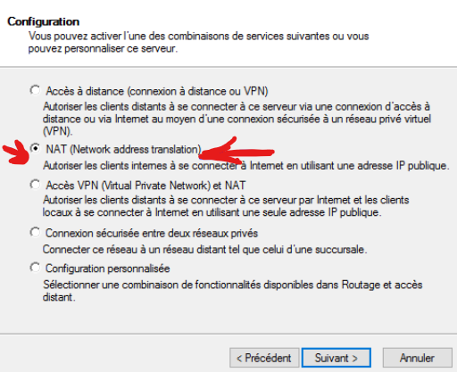

Cochez la case NAT, puis cliquez sur suivant

Sélectionnez l’adapter qui permet de se connecter à internet, puis cliquez sur suivant
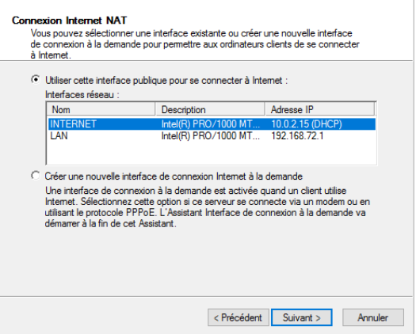

Cliquez sur terminer
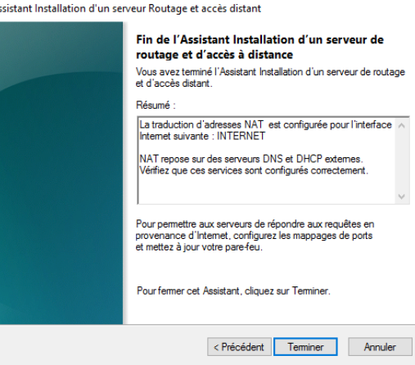

Configuration terminer
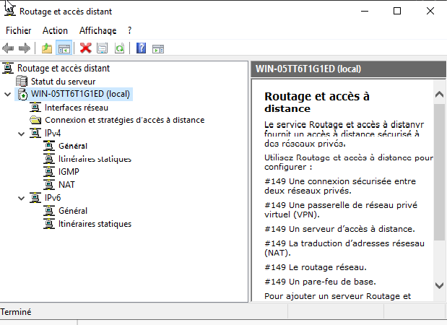

5. Tester la connexion

Faire Windows + R

Taper Ping 8.8.8.8
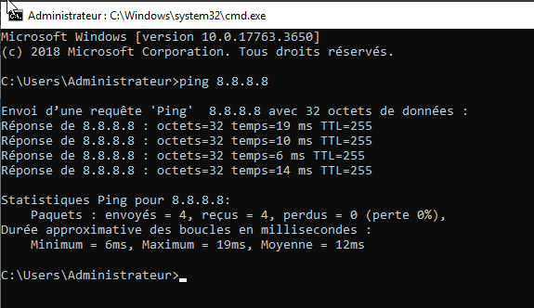

Ouvrez le navigateur dans cette machine et essayez de vous connecter à google.fr. Si la page charge correctement, votre connexion Internet via NAT fonctionne.

